Universidad Nacional Autónoma de México

Facultad de Ingeniería

Temas Selectos de Ingeniería de Software

Proyecto: “Gato en AWS”

Profesor:

Alumno:

Semestre 2019 - 1

Objetivo

Este proyecto consiste en desarrolla el clásico juego de Gato para una plataforma móvil, es este caso Android, y hacer uso de API Gateway y funciones lambda que son un servicio de AWS, para su funcionamiento.

Análisis

El juego de Gato consiste en fomar una línea recta hacia cualquier lado con 3 símbolos iguales, los símbolos más utilizados son la “X” y el “O”. El juego es llevado a cabo por 2 jugadores los cuales cada uno de ellos elige el símbolo que usará a lo largo de la ronda y cada turno uno pone su respectivo símbolo en un tablero dividido en 9 secciones, gana el primer jugador que logre formar una línea con 3 de sus símbolos correspondientes, se genera un empate cuando esto no ocurre y ya no hay ligar en el tablero, las fichas no se pueden sobre poner por otras si ya hay una en esa posición del tablero.

Se requiere desarrollar una aplicación del juego gato haciendo usos de servicios en la nube, para ello se hace uso de diferentes herramientas de software para su implementación.

Para este proyecto se escogió el lenguaje de programación JAVA y también las herramientas “Lambda” y “API Gateway” de AWS y se revisó la documentación de cada una de ellas.

Especificaciones

* El juego debe funcionar
* El código y documentación debe estar alojado y versionado en GIT
* El código del backend puede ser en cualquier lenguaje de programación soportado por AWS
* El backEnd deberá utilizar API Gateway como mecanismo de comunicación
* No requiere guardar información entre sesiones (sin capa de persistencia)
* Se debe de poder definir el nombre de los jugadores
* Se define el primero en jugar mediante un volado
* Se puede jugar a 5 partidas
* El ganador de la partida anterior empieza la siguiente
* L a interfaz puede ser gráfica o de texto

Requerimientos funcionales y no funcionales

Diseño

Algoritmo

1. **public** **void** logicGame(){
2. **if** (Cero.getText()=="X" && Uno.getText() == "X" && Dos.getText()=="X"){
3. txtUno.setText("Cargando");
4. aws();
5. limpiaTablero();

8. }
9. **else** **if**(Cero.getText()=="O" && Uno.getText()=="O" && Dos.getText()=="O"){
10. txtUno.setText("Cargando");
11. aws2();
12. limpiaTablero();
13. }
14. **else** **if**(Cero.getText()=="X" && Tres.getText()=="X" && Seis.getText()=="X"){
15. txtUno.setText("Cargando");
16. aws();
17. limpiaTablero();
18. }
19. **else** **if**(Cero.getText()=="O" && Tres.getText()=="O" && Seis.getText()=="O"){
20. txtUno.setText("Cargando");
21. aws2();
22. limpiaTablero();
23. }
24. **else** **if**(Cero.getText()=="X" && Cuatro.getText()=="X" && Ocho.getText()=="X"){
25. txtUno.setText("Cargando");
26. aws();
27. limpiaTablero();
28. }
29. **else** **if**(Cero.getText()=="O" && Cuatro.getText()=="O" && Ocho.getText()=="O"){
30. txtUno.setText("Cargando");
31. aws2();
32. limpiaTablero();
33. }
34. **else** **if**(Uno.getText()=="X" && Cuatro.getText()=="X" && Siete.getText()=="X"){
35. txtUno.setText("Cargando");
36. aws();
37. limpiaTablero();
38. }
39. **else** **if**(Uno.getText()=="O" && Cuatro.getText()=="O" && Siete.getText()=="O"){
40. txtUno.setText("Cargando");
41. aws2();
42. limpiaTablero();
43. }
44. **else** **if**(Dos.getText()=="X" && Cinco.getText()=="X" && Ocho.getText()=="X"){
45. txtUno.setText("Cargando");
46. aws();
47. limpiaTablero();
48. }
49. **else** **if**(Dos.getText()=="O" && Cinco.getText()=="O" && Ocho.getText()=="O"){
50. txtUno.setText("Cargando");
51. aws2();
52. limpiaTablero();
53. }
54. **else** **if**(Tres.getText()=="X" && Cuatro.getText()=="X" && Cinco.getText()=="X"){
55. txtUno.setText("Cargando");
56. aws();
57. limpiaTablero();
58. }
59. **else** **if**(Tres.getText()=="O" && Cuatro.getText()=="O" && Cinco.getText()=="O"){
60. txtUno.setText("Cargando");
61. aws2();
62. limpiaTablero();
63. }
64. **else** **if**(Seis.getText()=="X" && Siete.getText()=="X" && Ocho.getText()=="X"){
65. txtUno.setText("Cargando");
66. aws();
67. limpiaTablero();
68. }
70. **else** **if**(Seis.getText()=="O" && Siete.getText()=="O" && Ocho.getText()=="O"){
71. txtUno.setText("Cargando");
72. aws2();
73. limpiaTablero();
74. }
75. **else** **if**(Dos.getText()=="X" && Cuatro.getText()=="X" && Seis.getText()=="X"){
76. txtUno.setText("Cargando");
77. aws();
78. limpiaTablero();
79. }
80. **else** **if**(Dos.getText()=="O" && Cuatro.getText()=="O" && Seis.getText()=="O"){
81. txtUno.setText("Cargando");
82. aws2();
83. limpiaTablero();
84. }**else**{
85. txtUno.setText("No hay ganador");
86. }
87. }

Diagrama de Clases

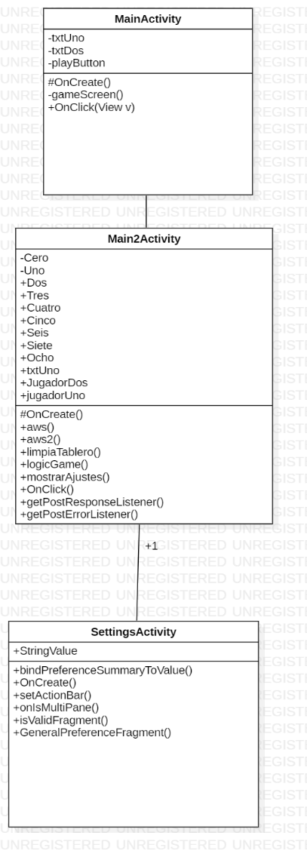

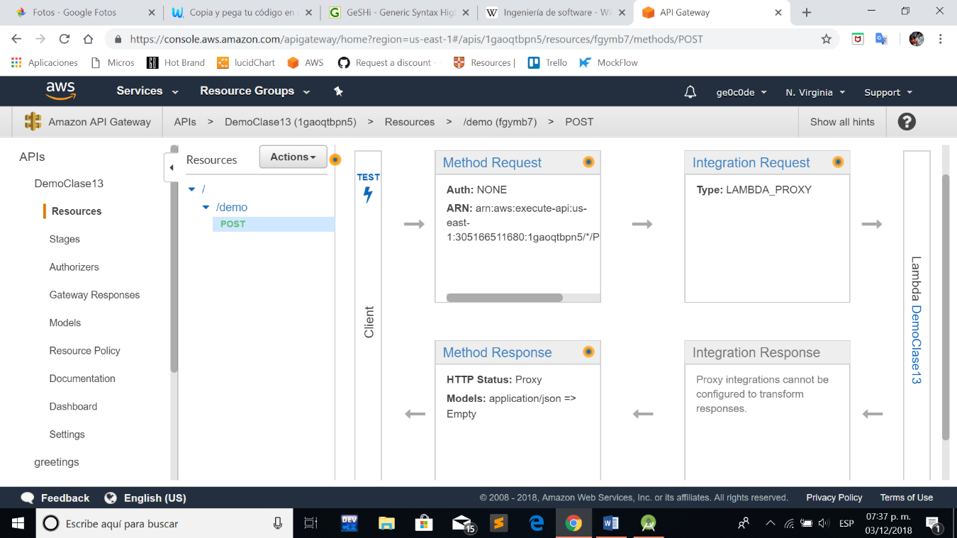

Desarrollo

Desarrollo en Android Studio con lenguaje Java

Implementación